Министерство просвещения Российской Федерации
Министерство образования Республики Мордовия
ГБОУ РМ «Республиканский лицей для одарённых детей»

Индивидуальный проект
на тему:
«Создание Telegram-бота для изучения Английского языка»

Выполнил:
учащийся 10 «В» класса
Автаев Марк
Руководитель проекта:
учитель информатики
Рыбаков В.В
Содержание
1 | Введение............................................................................................................3
2 | Теоретическая часть.........................................................................................5
3 | Вывод.................................................................................................................6
4 | Практическая часть...........................................................................................7
5 | Вывод.................................................................................................................14
6 | Заключение........................................................................................................15
7 | Список литературы...........................................................................................16

Введение
Актуальность
В современном мире знание английского языка является необходимым условием для успешной карьеры, образования и путешествий. Однако не у всех есть возможность посещать языковые курсы или заниматься с репетитором из-за нехватки времени или финансов. С развитием мессенджеров, в частности Telegram, появилась возможность создавать автоматизированных помощников для обучения. Telegram-боты позволяют организовать процесс микрообучения (microlearning) — коротких, но регулярных занятий, которые легко встраиваются в повседневную жизнь пользователя. По данным статистики, Telegram входит в тройку самых популярных мессенджеров в мире, что делает его идеальной платформой для образовательных проектов.
Актуальность данной работы обусловлена необходимостью создания доступного, интерактивного и простого в использовании инструмента для самостоятельного изучения английского языка, ориентированного на уровень от начального (A1) до порогового (B1). Такой бот позволит пользователям в удобное время тренировать лексику, грамматику и отслеживать свой прогресс.
Цель проекта
Целью проекта является разработка функционального Telegram-бота на языке Python, предназначенного для помощи в изучении английского языка до уровня B1, включающего теоретические уроки, практические тесты и отслеживание прогресса пользователя.
Задачи проекта
Для достижения поставленной цели необходимо решить следующие задачи:
1. Провести анализ предметной области: изучить потребности пользователей в изучении английского языка, рассмотреть существующие аналоги Telegram-ботов и выявить их преимущества и недостатки.
2. Изучить теоретические основы разработки образовательных чат-ботов, включая принципы работы Telegram Bot API и библиотеки для создания ботов на Python.
3. Спроектировать архитектуру бота, определить его функциональные модули (уроки, тесты, прогресс) и способы хранения данных.
4. Разработать программный код бота, реализующий сценарии диалога с пользователем, включая команды `/start`, `/lesson`, `/quiz`, `/progress`, `/reset` и другие.
5. Реализовать базу уроков и тестовых заданий, охватывающих ключевые темы уровня B1.
6. Провести тестирование разработанного бота, оценить его стабильность и удобство использования.
7. Подготовить техническую документацию и инструкцию по развертыванию.
Теоретическая часть
1. Понятие и классификация чат-ботов
Чат-бот — это компьютерная программа, способная имитировать разговор с человеком с помощью текста или голоса. Боты могут быть классифицированы по различным признакам:
-По типу интерфейса: текстовые, голосовые, кнопочные (с использованием клавиатур мессенджеров).
-По сложности: простые (работающие по жёсткому сценарию) и интеллектуальные (использующие машинное обучение и обработку естественного языка).
-По назначению: информационные, развлекательные, образовательные, коммерческие и др.
В образовательной сфере чат-боты выполняют функции виртуальных репетиторов, помощников в выполнении домашних заданий, тренажёров для закрепления материала. Они обеспечивают мгновенную обратную связь, что положительно влияет на мотивацию учащихся.
2. Применение чат-ботов в изучении иностранных языков
Исследования показывают, что регулярная практика является ключевым фактором успешного овладения языком. Чат-боты идеально подходят для организации ежедневных коротких занятий. Они могут:
- Предлагать лексические и грамматические упражнения.
- Проверять ответы и давать пояснения.
- Вести статистику успехов.
- Адаптировать сложность заданий под уровень пользователя.
Особую ценность представляет возможность общения на иностранном языке без страха сделать ошибку перед живым собеседником. Боты могут выступать в роли партнёра по диалогу, хотя в простых реализациях это сводится к выбору вариантов ответа.
3. Анализ существующих Telegram-ботов для изучения английского
На момент написания работы были рассмотрены несколько популярных ботов:
-EnglishCard — бот для заучивания слов с помощью карточек. Позволяет добавлять свои слова, проводит тестирование. Недостаток: отсутствие грамматических уроков и теории.
- FalaBola — использует нейросети для имитации диалогов, поддерживает распознавание речи. Плюс: высокая интерактивность. Минус: платный доступ.
- Speakle — набор ботов для разных аспектов языка, включает генератор упражнений на базе ИИ. Сложен в реализации для самостоятельной разработки.
Анализ показал, что существует потребность в простом, бесплатном боте, который сочетал бы в себе уроки по грамматике, тесты и отслеживание прогресса. Данный проект призван заполнить эту нишу.
4. Инструменты и технологии разработки
Для реализации бота был выбран язык программирования Python как наиболее подходящий для быстрой разработки и имеющий богатую экосистему библиотек. Основные используемые технологии:
- Telegram Bot API — интерфейс для взаимодействия с платформой Telegram.
- python-telegram-bot (асинхронная версия) — библиотека-обёртка над API, упрощающая создание ботов.
- SQLite (в перспективе) — лёгкая встраиваемая база данных для хранения прогресса пользователей. В текущей версии для простоты используется хранение в оперативной памяти (словари Python).
- Модули random, logging — для генерации случайных вопросов и ведения логов.

Практическая часть проекта
Разработка Telegram-бота для изучения английского языка
В практической части проекта был разработан Telegram-бот, который помогает пользователю изучать английский язык до уровня B1. Бот реализован на языке программирования Python с использованием библиотеки python-telegram-bot и работает в мессенджере Telegram.
Основная задача программы — предоставлять пользователю учебные материалы, проводить тестирование и отслеживать прогресс обучения.
1. Используемые библиотеки
В программе используются следующие библиотеки Python:
logging — используется для вывода служебной информации и отслеживания работы программы.
random — применяется для случайного выбора тестовых вопросов.
typing— используется для описания типов данных.
telegram — обеспечивает взаимодействие программы с Telegram.
telegram.ext — содержит инструменты для обработки команд и сообщений.
Импорт библиотек в программе:
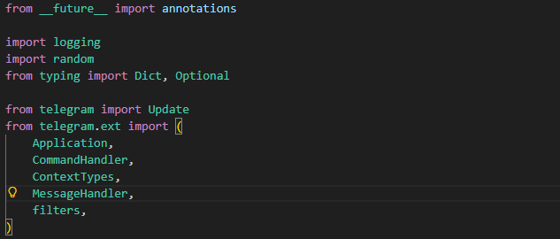
Эти библиотеки позволяют обрабатывать команды пользователей, отправлять сообщения и управлять логикой работы бота.
2. Подключение учебных баз данных
В программе используются отдельные файлы с учебным материалом:
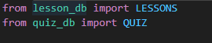
lesson_db — содержит базу уроков (теория, примеры и задания).
quiz_db — содержит базу тестовых вопросов.
Каждый урок включает:
- название темы;
- объяснение грамматики;
- примеры предложений;
- практические задания.
Тесты содержат:
- вопрос;
- варианты ответов;
- правильный ответ;
- объяснение.
3. Подключение бота к Telegram
Для работы бота используется специальный токен, полученный через сервис BotFather.
«BOT_TOKEN="TOKEN"»
Этот токен позволяет программе взаимодействовать с Telegram API и отправлять сообщения пользователям.
4. Система хранения прогресса пользователя
В программе используется словарь для хранения данных пользователей и также используется словарь для хранения активного тестового вопроса:
Он содержит:
- номер текущего урока
- количество правильных ответов
- количество выполненных тестов
Он позволяет определить, какой вопрос сейчас отвечает пользователь.
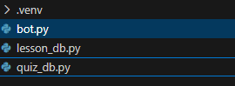
Структура данных выглядит следующим образом:
5. Функция начала работы бота
Команда /start запускает бота и отправляет пользователю список доступных команд.
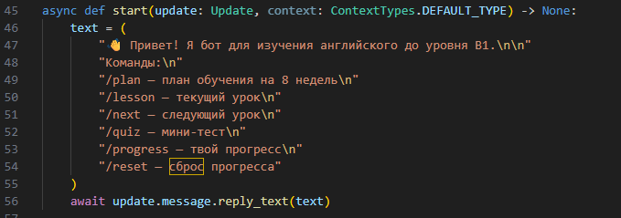
Пользователь получает сообщение:
- описание бота
- список команд
Команды включают:
- `/plan` — план обучения
- `/lesson` — текущий урок
- `/next` — следующий урок
- `/quiz` — тест
- `/progress` — прогресс
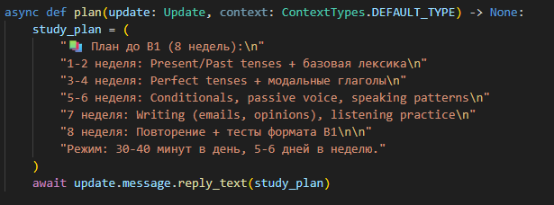
- `/reset` — сброс данных
6. План обучения:
Команда `/plan` выводит план обучения на 8 недель.
В плане указаны темы изучения:
- времена английского языка
- модальные глаголы
- условные предложения
- пассивный залог
- навыки письма и чтения
7. Система уроков
Команда `/lesson` выводит текущий урок.
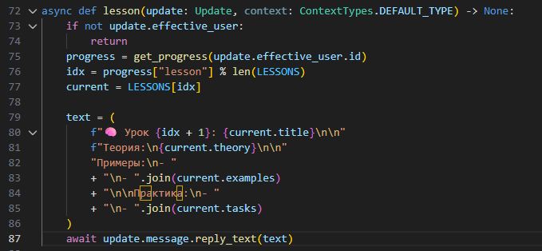

Бот отправляет пользователю:
1. название урока
2. теоретическое объяснение
3. примеры предложений
4. практические задания
8. Переход к следующему уроку
Команда `/next` переключает пользователя на следующий урок.
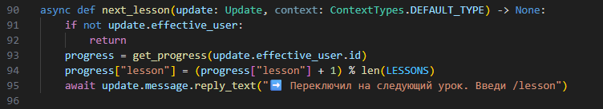
Программа увеличивает номер урока в словаре прогресса пользователя.
9. Система тестирования
Команда `/quiz` запускает тест.
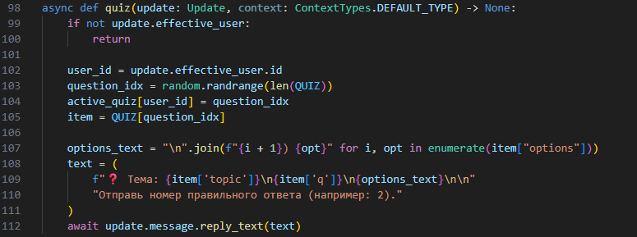
Программа случайным образом выбирает вопрос из базы данных:
Пользователь получает:
- текст вопроса
- варианты ответов
Пользователь отправляет номер ответа.
10. Проверка ответа пользователя
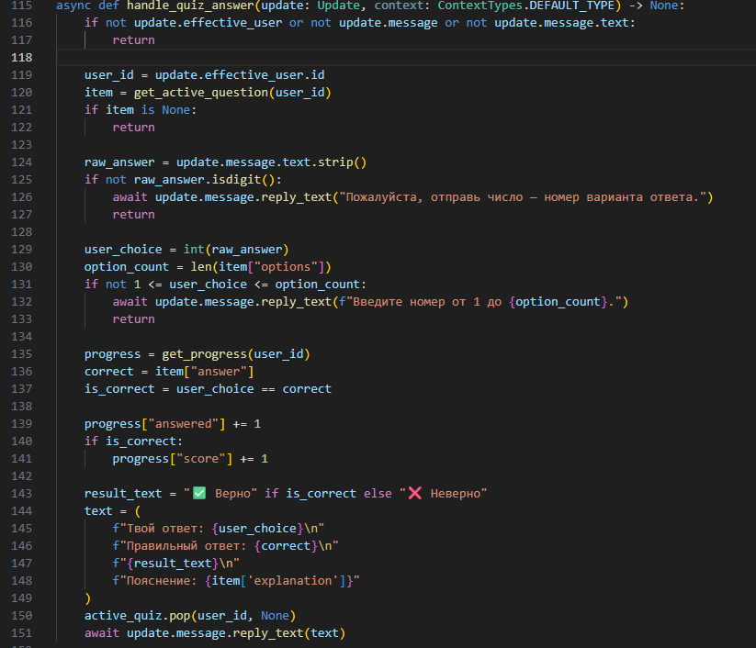
Функция `handle_quiz_answer` обрабатывает ответ пользователя.
Программа:
1. проверяет правильность ответа
2. увеличивает счётчик выполненных тестов
3. увеличивает счётчик правильных ответов
4. выводит результат
11. Отображение прогресса
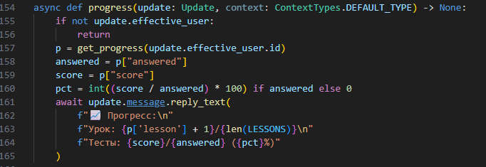
Команда `/progress` показывает статистику пользователя.
Выводится:
- текущий урок
- количество правильных ответов
- общий процент правильных ответов
Пример:
Прогресс:
Урок: 3/10
Тесты: 7/10 (70%)
12. Сброс прогресса
Команда `/reset` обнуляет результаты пользователя.
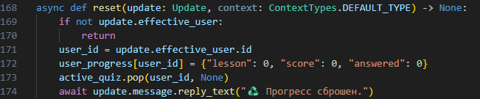
После выполнения команда удаляет сохранённые данные пользователя.
13. Запуск программы
Основная функция запуска бота:
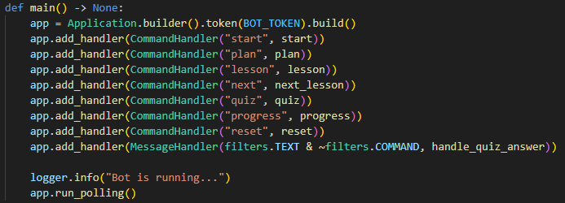
В ней происходит:
1. создание приложения Telegram
2. подключение обработчиков команд
3. запуск бота
Метод run_polling позволяет боту постоянно проверять новые сообщения пользователей.

Вывод по практической части
В результате практической работы был разработан Telegram-бот для изучения английского языка.
Бот выполняет следующие функции:
- предоставляет учебные уроки;
- предлагает тестовые задания;
- проверяет ответы пользователей;
- отслеживает прогресс обучения;
- формирует индивидуальную статистику.

Разработанный бот может использоваться как дополнительный инструмент для самостоятельного изучения английского языка и имеет перспективы дальнейшего развития, например добавление базы данных, голосовых упражнений и системы уровней обучения.
Заключение
В ходе выполнения проекта была достигнута поставленная цель: разработан Telegram-бот для изучения английского языка, ориентированный на уровни A1–B1. Бот предоставляет пользователю теоретические уроки, тесты для самопроверки и ведёт статистику прогресса.

В рамках работы были решены все задачи:
1. Проведён анализ предметной области и существующих аналогов, что позволило определить требования к функционалу.
2. Изучены теоретические основы создания образовательных чат-ботов и технологический стек.
3. Спроектирована архитектура бота, выделены модули.
4. Написан программный код на Python с использованием библиотеки `python-telegram-bot`, реализующий все запланированные команды и сценарии.
5. Сформирована база уроков и тестовых заданий, охватывающая ключевые темы (времена глаголов, модальные глаголы, условные предложения и др.).
6. Проведено тестирование, подтвердившее корректность работы.

Разработанный бот может быть использован как самостоятельный инструмент для самостоятельного изучения английского, а также как основа для дальнейшего развития.

Перспективы дальнейшего развития:
- Интеграция с базой данных SQLite/PostgreSQL для долговременного хранения прогресса.
- Добавление системы уровней и ачивментов для повышения мотивации.
- Реализация inline-клавиатур для более удобного выбора ответов в тестах.
- Подключение внешних API (например, словарей) для расширения лексической базы.
- Создание веб-панели администратора для управления контентом.

Таким образом, проект успешно выполнен и может быть рекомендован к практическому использованию.

Список литературы:
1.Кондратьев А. В. "Разработка Telegram-ботов на Python с нуля" (2026)
2.Python : официальный сайт.
3. Aiogram : документация библиотеки. URL: https://docs.aiogram.dev
4.Habr. Создание Telegram-бота на Python : статья.

